Linear Inverted Pendulum Sisteminin Modellenmesi

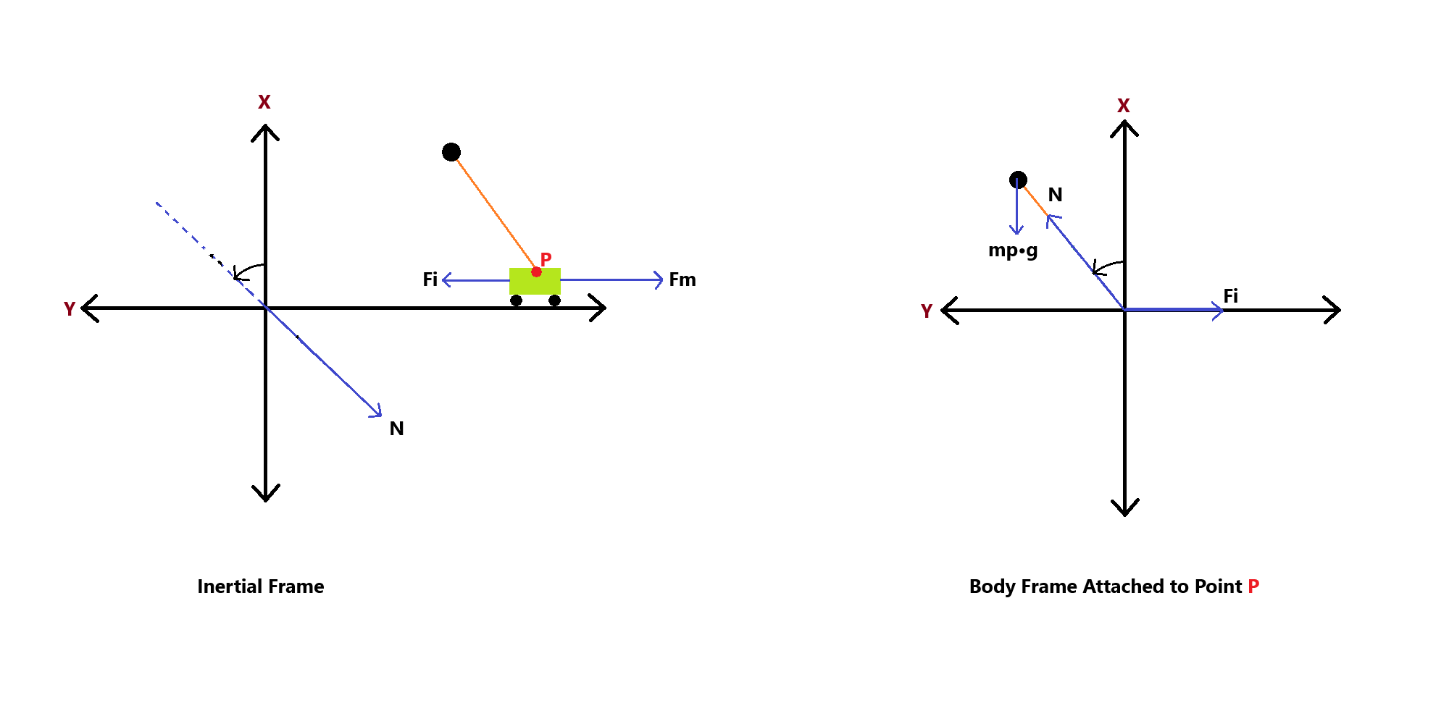

Araca etki eden kuvvetler aşağıdaki gibidir.

Penduluma etki eden kuvvetler aşağıdaki gibidir.

Fonksiyonların önüne koyulan +, - işaretleri, farklı fonksiyonlar arasında bağımsız ama aynı fonksiyonlar arasında bağımlıdır. Şu durumdaki fonksiyonların kendi işaretleri şöyledir. . Ayrıca trigonometrik fonksiyonlar kendileri işaretlerini barındırır.

Araç için yatay doğrultuda Newton kuvvet denklemini uygularım.

(1)

Pendulum için yatay doğrultuda Newton kuvvet denklemini uygularım.

(2)

Pendulum için dikey doğrultuda Newton kuvvet denklemini uygularım.

(3)

Pendulumun kütle merkezine göre toplam Euler tork denklemini uygularım.

(4)

Motorun ürettiği itki kuvveti aşağıdaki gibidir.

(5)

Elde ettiğim diferansiyel denklemler aracılığı ile sisteme ait Nonliner ve zamanla değişen durum uzay modelini elde etmek için aşağıdaki işlemleri gerçekleştiririm.

(1) ile (2) numaralı denklemleri toplarım.

(6)

(5) numaralı denklemi, (6) numaralı denklemde yerine koyarım.

(7)

(2).denklemi cos(α) ile ve (3).denklemi de sin(α) ile çarpıp her ikisini de toplarım.

(8)

(4).denklemi, (8).denklemde yerine koyarım.

(9)

(7) ve (8) numaralı diferansiyel denklemleri kullanarak sistemime ait durum uzay modelini elde edebilirim. Kısaltma olması açısından aşağıdaki tanımlamaları yaparım.

Tanımladığım kısaltmaları (7) ve (8) numaralı diferansiyel denklemlerde yerine koyarım.

(10)

(11)

(11) numaralı diferansiyel denklem aracılığı ile ve işaretlerini birbiri cinsinden yazarak aynı diferansiyel denklemde bulunmalarını engelliyeyim ki durum uzayı modelini (10) numaralı diferansiyel denklem aracılığı ile oluşturayım.

(12)

(13)

(13) numaralı diferansiyel denklemi (10) numaralı diferansiyel denklemde yerine koyarım.

(14)

Kısaltma olması açısından aşağıdaki tanımlamaları yaparım.

(15)

(16)

(15) ve (16) numaralı kısaltmaları (14) numaralı diferansiyel denklemde yerine koyarım.

(17)

(12) numaralı diferansiyel denklemi (10) numaralı diferansiyel denklemde yerine koyarım.

(18)

Kısaltma olması açısından aşağıdaki tanımlamaları yaparım.

(19)

(20)

(19) ve (20) numaralı kısaltmaları (18) numaralı diferansiyel denklemde yerine koyarım.

(21)

Durum değişkenlerimi, çıkfı fonksiyonlarımı ve girdi fonksiyonlarımı aşağıdaki gibi tanımlayarak (17) ve (21) numaralı diferansiyel denklemler aracılığı ile sistemime ait durum uzay modelimi rahatça elde edebilirim. Durum uzay modelinin elde edilip linnerleştirme işlemleri Matlab üzerinde yapılmıştır.

Swing-up Sürecinin Modellenmesi

Düşey doğrultuda serbest duran bir sarkaç sisteminin dikey doğrultuda sıfır derece etrafına kadar getirme sürecine swing-up fazı denilir. Swing-up kontrol algoritması için Lyapunov fonksiyonumu belirleyip ilgili fonksiyonumu kararlı hale getirmek için Lyapunov indirect metodunu uygularım. Bu metotta Lyapunov fonksiyonumu negative-semi definite koşulunda tutmalıyım ki stabil kalsın. Kontrol sinyalimi ilgili kriterleri sağlayacak şekilde ayarlamam lazım.

Lyapunov fonksiyonumu aşağıdaki gibi belirlerim.

değeri, getirmek istediğim durumdaki enerji miktarımı temsil eder. Bizim sistemimizde sıfır olarakseçilir. Sistemin enerji fonksiyonu aşağıdaki gibidir. Enerji formülündeki terimler sırası ile dairesel hareketten kaynaklı kinetik enerji, pendulumun kütle merkezinin çizgisel hareketinden kaynaklı kinetik enerji ve pendulumun kütle merkezinin potansiyel enerjisidir.

Lyapunov fonksiyonunun negative-semi definite olması için olması için şartının sağlanması lazım.

(22)

(23)

(9) numaralı denklemi L ile çarpıp, (23) numaralı denklemde yerine koyarım.

(24)

(9) numaralı denklem aracılığı ile sinyalini, sinyali cinsinden aşağıdaki gibi ifade edebilirim.

(25)

(25) numaralı denklemi, (6) numaralı denklemde yerine yazarak, işareti ile işareti arasındaki ilişkiyi aşağıdaki gibi bulabilirim.

Kısaltma olması açısından aşağıdaki tanımlamaları yaparım.

(26)

(26) numaralı denklemi, (24) numaralı denklemde yerine koyarım.

(27)

(27) numaralı denklemi, (22) numaralı denklemde yerine koyarım.

Kısaltma olması açısından aşağıdaki tanımlamaları yaparım.

Sistemin kararlı olabilmesi için olması gerekiyordu.